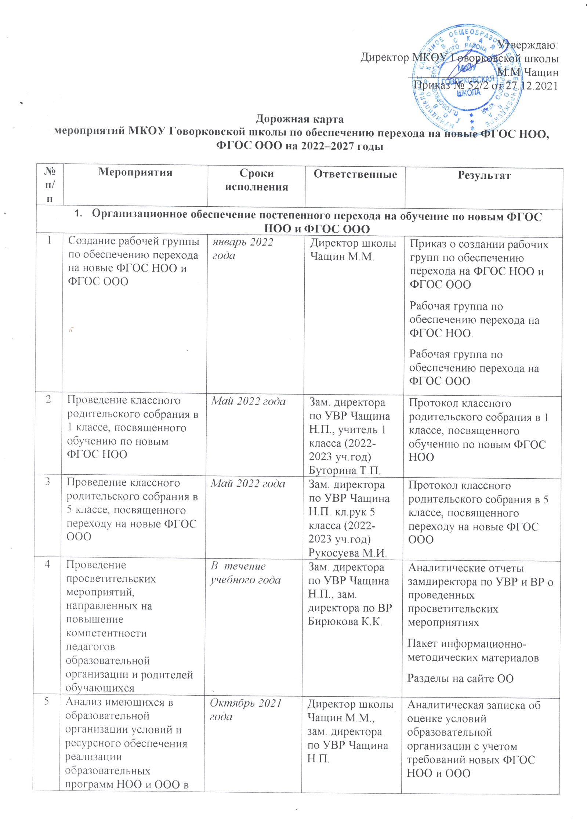

6 | Анализ соответствия материально-технической базы образовательной организации для реализации ООП НОО и ООО действующим санитарным и противопожарным нормам, нормам охраны труда | январь 2022 – июнь 2022  года | Директор школы Чащин М.М., зам. директора по УВР Чащина Н.П. | Аналитическая записка об оценке материально-технической базы реализации ООП НОО и ООО, приведение ее в соответствие с требованиями новых ФГОС НОО и ООО
7 | Комплектование библиотеки УМК по всем предметам учебных планов для реализации новых ФГОС НОО и ООО в соответствии с Федеральным перечнем учебников | до 1 сентября  2022 года | Зам. директора по УВР Чащина Н.П. библиотекарь Фролкова Ю.П | Наличие утвержденного списка учебников для реализации новых ФГОС НОО и ООО.  Формирование ежегодной заявки на обеспечение образовательной организации учебниками в соответствии с Федеральным перечнем учебников
8 | Разработка и реализация системы мониторинга образовательных потребностей (запросов) обучающихся и родителей (законных представителей) для проектирования учебных планов НОО и ООО в части, формируемой участниками образовательных отношений, и планов внеурочной деятельности НОО и ООО | Октябрь 2021 – март 2022  года | Зам. директора по УВР Чащина Н.П., зам. директора по ВР Бирюкова К.К. | Аналитическая справка замдиректора по УВР.  Аналитическая справка замдиректора по ВР
2. Нормативное обеспечение постепенного перехода на обучение по новым ФГОС НОО и ФГОС ООО
9 | Формирование банка данных нормативно-правовых документов федерального, регионального, муниципального уровней, обеспечивающих переход на новые ФГОС НОО и ФГОС ООО | В течение всего периода | Зам. директора по УВР Чащина Н.П. | Банк данных нормативно-правовых документов федерального, регионального, муниципального уровней, обеспечивающих реализацию ФГОС НОО и ФГОС ООО
10 | Изучение документов федерального, регионального уровня, регламентирующих введение ФГОС НОО, ООО | В течение всего периода | Рабочая группа | Листы ознакомления с документами федерального, регионального уровня, регламентирующими введение ФГОС НОО, ООО
11 | Внесение изменений в программу развития образовательной организации | Сентябрь 2022 года | Зам. директора по УВР Чащина Н.П. | Приказ о внесении изменений в программу развития образовательной организации
12 | Внесение изменений и дополнений в Устав образовательной организации (при необходимости) | До 01.09.2022 | Директор школы Чащин М.М. | Устав образовательной организации
13 | Разработка приказов, локальных актов, регламентирующих введение ФГОС НОО и ФГОС ООО | Сентябрь 2021 – январь 2022 года | Директор школы Чащин М.М., зам. директора по УВР Чащина Н.П. | Приказы, локальные акты, регламентирующие переход на новые ФГОС НОО и ФГОС ООО
14 | Приведение в соответствие с требованиями новых ФГОС НОО и ООО должностных инструкций работников образовательной организации | До 01.09.2022 | Директор школы Чащин М.М. | Должностные инструкции
15 | Разработка на основе примерной основной образовательной программы НОО основной образовательной программы НОО образовательной организации, в том числе рабочей программы воспитания, календарного плана воспитательной работы, программы формирования УУД, в соответствии с требованиями новых ФГОС НОО | До 01.06.2022 | Зам. директора по УВР Чащина Н.П., зам. директора по ВР Бирюкова К.К.  Рабочая группа | Протоколы заседаний рабочей группы по разработке основной образовательной программы НОО.  Основная образовательная программа НОО, в том числе рабочая программа воспитания, календарный план воспитательной работы, программа формирования УУД
16 | Разработка на основе примерной основной образовательной программы ООО основной образовательной программы ООО образовательной организации, в том числе рабочей программы воспитания, календарного плана воспитательной работы, программы формирования УУД, программы коррекционной работы, в соответствии с требованиями новых ФГОС ООО | До 01.06.2022 | Зам. директора по УВР Чащина Н.П., зам. директора по ВР Бирюкова К.К.  Рабочая группа | Протоколы заседаний рабочей группы по разработке основной образовательной программы ООО.  Основная образовательная программа ООО, в том числе рабочая программа воспитания, календарный план воспитательной работы, программа формирования УУД, программа коррекционной работы
17 | Утверждение основных образовательных программ НОО и ООО, в том числе рабочей программы воспитания, календарных планов воспитательной работы, программ формирования УУД, программы коррекционной работы ООО, на заседании педагогического совета | До 01.09.2022 | Зам. директора по УВР Чащина Н.П., зам. директора по ВР Бирюкова К.К.  Рабочая группа | Протокол заседания ПС.  Приказ об утверждении образовательных программ НОО и ООО, в т.ч. рабочей программы воспитания, календарных планов воспитательной работы, программ формирования УУД, программы коррекционной работы ООО
18 | Разработка учебных планов, планов внеурочной деятельности для 1 и 5 классов по новым ФГОС НОО и ООО на 2022/23 учебный год | До 30 мая 2022 года | Зам. директора по УВР Чащина Н.П., зам. директора по ВР Бирюкова К.К. | Учебный план НОО.  Учебный план ООО.  План внеурочной деятельности НОО.  План внеурочной деятельности ООО
19 | Разработка и утверждение рабочих программ педагогов по учебным предметам, учебным курсам (в том числе и внеурочной деятельности) и учебным модулям учебного плана для 1 и 5 классов на 2022/23 учебный год в соответствии с требованиями новых ФГОС НОО и ООО | До 31 августа 2022 года | Учителя-предметники | Рабочие программы педагогов по учебным предметам, учебным курсам (в том числе и внеурочной деятельности) и учебным модулям учебного плана для 1 и 5 классов
20 | Внесение изменений в «Положение о формах, периодичности, порядке текущего контроля успеваемости и промежуточной аттестации обучающихся» в части введения комплексного подхода к оценке результатов образования: предметных, метапредметных, личностных в соответствии с новыми ФГОС НОО и ООО | До 1 сентября 2022 года | Зам. директора по УВР Чащина Н.П. | Положение о формах, периодичности, порядке текущего контроля успеваемости и промежуточной аттестации обучающихся.  Протокол педсовета об утверждении изменений в «Положение о формах, периодичности, порядке текущего контроля успеваемости и промежуточной аттестации обучающихся» в части введения комплексного подхода к оценке результатов образования: предметных, метапредметных, личностных в соответствии с новыми ФГОС НОО и ООО.  Приказ об утверждении изменений в «Положение о формах, периодичности, порядке текущего контроля успеваемости и промежуточной аттестации обучающихся» в части введения комплексного подхода к оценке результатов образования: предметных, метапредметных, личностных в соответствии с новыми ФГОС НОО и ООО
3. Методическое обеспечение постепенного перехода на обучение по новым ФГОС НОО и ФГОС ООО
21 | Разработка плана методической работы, обеспечивающей сопровождение постепенного перехода на обучение по новым ФГОС НОО и ФГОС ООО | До 1 сентября 2022 года | Зам. директора по УВР Чащина Н.П. | План методической работы.  Приказ об утверждении плана методической работы
22 | Изучение нормативных документов по переходу на новые ФГОС НОО и ФГОС ООО педагогическим коллективом | В течение учебного года в соответствии с планами МО | Зам. директора по УВР Чащина Н.П.  Руководители МО | Планы работы МО.  Протоколы заседаний МО
23 | Обеспечение консультационной методической поддержки педагогов по вопросам реализации ООП НОО и ООО по новым ФГОС НОО и ООО | В течение учебного года в соответствии с планами МО | Зам. директора по УВР Чащина Н.П.  Руководители МО | План работы методического совета образовательной организации.  Планы работы ШМО.  Аналитическая справка замдиректора по УВР
24 | Формирование плана ВШК в условиях постепенного перехода на новые ФГОС НОО и ООО и реализации ООП НОО и ООО по новым ФГОС НОО и ООО | До 1 сентября 2022 года, в течении года | Зам. директора по УВР Чащина Н.П. | План ВШК на учебный год.  Аналитические справки по итогам ВШК
25 | Формирование плана функционирования ВСОКО в условиях постепенного перехода на новые ФГОС НОО и ООО и реализации ООП НОО и ООО по новым ФГОС НОО и ООО | До 1 сентября 2022 года, в течении года | Зам. директора по УВР Чащина Н.П. | План функционирования ВСОКО на учебный год.  Аналитические справки по результатам ВСОКО
4. Кадровое обеспечение постепенного перехода на обучение по новым
26 | Анализ кадрового обеспечения постепенного перехода на обучение по новым ФГОС НОО и ФГОС ООО | январь2022 года | Зам. директора по УВР Чащина Н.П. | Сайт образовательной организации  Пакет информационно-методических материалов
27 | Диагностика образовательных потребностей и профессиональных затруднений педагогических работников образовательной организации в условиях постепенного перехода на обучение по новым ФГОС НОО и ФГОС ООО | февраль 2022 года | Зам. директора по УВР Чащина Н.П. | Сайт образовательной организации, информационный стенд в холле образовательной организации
28 | Поэтапная подготовка педагогических и управленческих кадров к постепенному переходу на обучение по новым ФГОС НОО и ФГОС ООО: разработка и реализация ежегодного плана-графика курсовой подготовки педагогических работников, реализующих ООП НОО и ООО | Февраль-май 2022 года | Зам. директора по УВР Чащина Н.П. | Аналитические справки заместителей директора по УВР
29 | Распределение учебной нагрузки педагогов на учебный год | До 25 августа ежегодно в период с 2022 | Зам. директора по УВР Чащина Н.П. | Комплектование
6. Материально-техническое обеспечение постепенного перехода на обучение
30 | Формирование МТБ | весь период | Директор школы Чащин М.М.

